清华-港大硕士TMSP课程招生简章
*TMSP(Top Mainland Students Program)
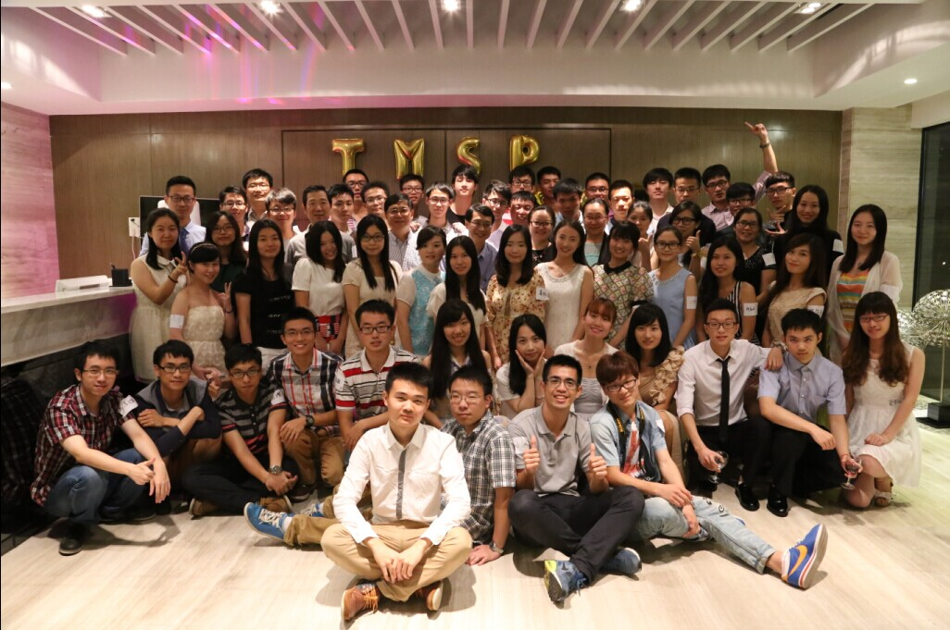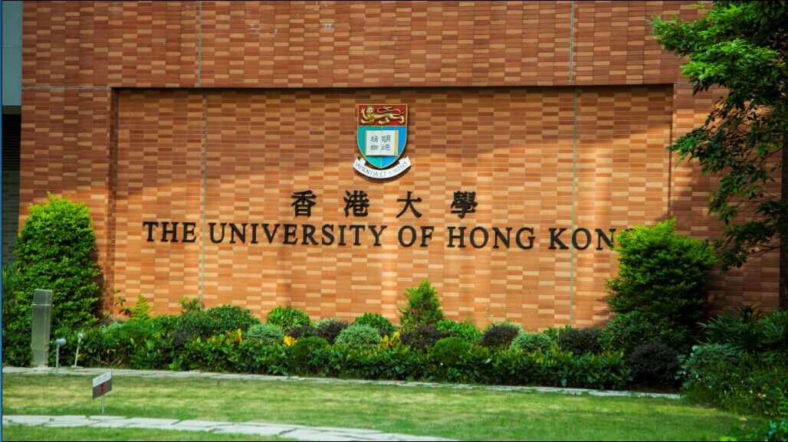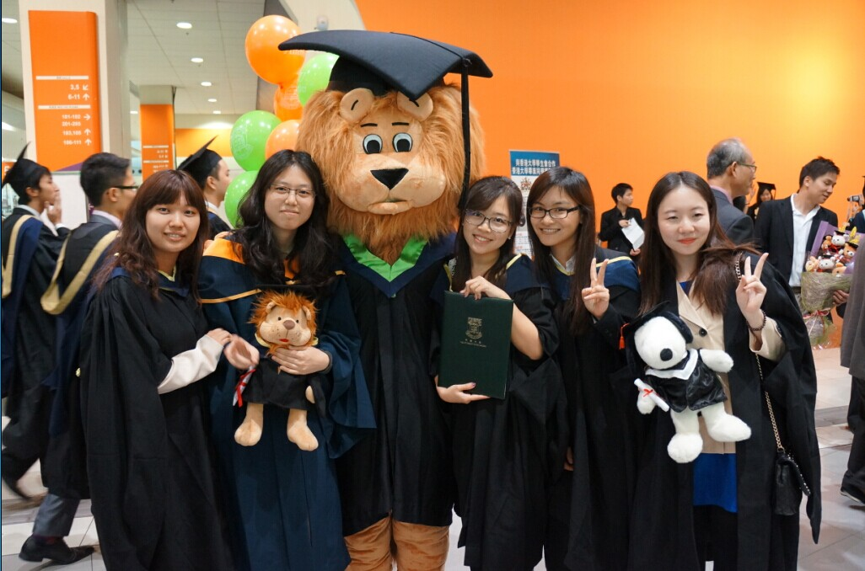
深圳清华大学研究院是香港大学工程学院内地唯一官方合作单位：
http://engg.hku.hk/faculty_msc/admission.htm
清华-港大硕士TMSP 2015-2016年招生计划
专业 | 学习模式 | 香港学费（港币/年）
计算机科学Master of Science in Computer Science | 2月国内+1年香港 | 90，000
电子商务及互联网工程Master of Science in Electronic Commerce and Internet Computing | 2月国内+1年香港 | 120，000
环境工程学 MSc (Eng) in Environmental Engineering | 2月国内+1年香港 | 90，000
交通工程学MSc (Eng) in Transportation Engineering | 2月国内+1年香港 | 90，000
岩土工程学 MSc (Eng) in Geotechnical Engineering | 2月国内+1年香港 | 90，000
基础建设项目管理工程学MSc (Eng) in Infrastructure Project Management | 2月国内+1年香港 | 90，000
结构工程学MSc (Eng) in Structural Engineering | 2月国内+1年香港 | 90，000
能源工程学 MSc(Eng) in Energy Engineering | 2月国内+1年香港 | 90，000
电子电气工程学（综合、通信工程等）MSc (Eng) in EEE | 2月国内+1年香港 | 90，000
机械工程学 MSc (Eng) in Mechanical Engineering | 2月国内+1年香港 | 90，000
屋宇设备工程学MSc (Eng) in Building Service Engineering | 2月国内+1年香港 | 90，000
工业工程与物流管理工程学 MSc (Eng) in Industrial Engineering and Logistics Management | 2月国内+1年香港 | 90，000
*注：
1、各专业名额有限，2015级全部专业计划招收60人。
2、报名面试费1500元，TMSP课程学费46800元，全部修完14个月的费用约在17万人民币左右。
3、港大学费以港大当年最新公布为准。

TMSP课程设置：
港大两门必修课 | 清华三门核心课 | 选修课
项目人为管理和组织因素  Project Management-human and Organizational Factors | 市场营销  Marketing Management | 红酒鉴赏与西餐礼仪  Wine Tasting and Western Table Manners
 | 人际关系  Interpersonal Relationship | 红酒鉴赏与西餐礼仪  Wine Tasting and Western Table Manners
企业家的成功之道  Success in Industrial Entrepreneurship | 人际关系  Interpersonal Relationship | 粤语  Cantonese Conversation
企业家的成功之道  Success in Industrial Entrepreneurship | 创新思维与设计基础Innovative Thinking and Design Basis | 粤语  Cantonese Conversation
*注： 1、港大两门必修课由香港大学老师授课
2、清华三门核心课由清华大学老师及台湾清华大学老师授课
教学模式：
TMSP课程学习期间周一至周五全天上课，课程修读实行学分制，由港大教师直接授课，严格遵从香港大学的教学模式及考核体系，课程通过后赴香港大学就读，学分修满即可获得香港大学硕士学位证书。
TMSP 课程特色：
官方渠道 学位认可
深圳清华大学研究院是香港大学工程学院内地唯一官方合作单位，毕业后所获得的香港大学硕士学位证书为教育部留学服务中心认可学位。
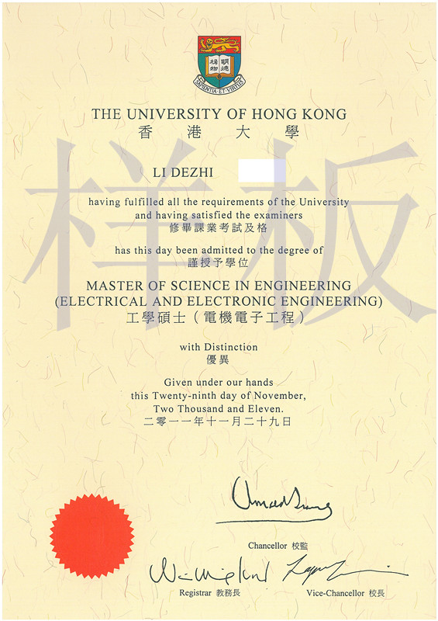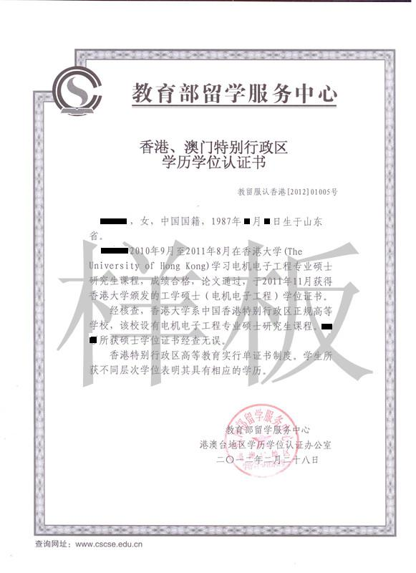

严格甄选 激发潜能
由深圳清华大学研究院在内地一流大学甄选出一批成绩优秀、动手能力强的学生提前进入以团队协作为主的硕士课程，激发潜能，实现优质生源的聚合效应。
预修学分 提前适应
TMSP 课程修读的港大必修课获得的学分均为香港大学硕士阶段的必修学分，学生在香港大学入学后即可免修两门专业课学分，学习期间提前适应港大全英文的教学环境，确保顺利毕业。
全程跟踪 高速透明
清华- 港大硕士TMSP 课程全程为学生提供赴港的授课、食宿、签证等跟踪服务，学生清晰知晓每一个环节的录取进程，快速实现名校对接。
名企实习 缘续清华
学生毕业后即可申请加入清华大学校友会，共享清华资源，获得清华校友企业的实习机会，并可终生参加“清华紫荆”论坛的学习。
入学流程：
提交所需报名材料 清华-港大联合面试 清华-港大硕士TMSP课程 赴港大获得硕士学位
招生对象：
应届本科毕业生：
- 全国高校理工类相关专业即将毕业的本科学生
- 雅思6分（单科不低于5.5）或托福80分以上及GPA3.0以上
大三学生：
- 全国“985 工程”、“211 工程”院校理工类相关专业的大三在校学生
- 已通过大学英语六级考试及GPA3.2 以上
注：大三学生就读享有四优：优先预定学位，优先选择专业，优先录取，优先适应港大的学习模式
报名截止时间：
应届本科毕业生：2015年1月27日
大三学生：2015年6月
报名提交材料：
应届本科毕业生：
1、香港大学申请表
2、在读证明中英文原件
3、大学成绩单中英文原件
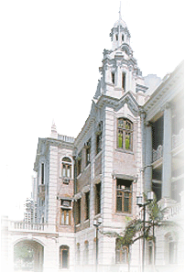
4、雅思或托福成绩单原件
5、个人简历CV
6、个人陈述PS
大三学生：
1、在读证明中英文原件
2、大学成绩单中英文原件
3、雅思或托福成绩单原件（暂未通过请提交大学英语六级成绩单）
4、个人简历CV
5、个人陈述PS
*注：材料初审阶段仅提交扫描件即可，通过后需全部提交原件。

学习专线：
叶老师：0755-26744546 13699840493 传真： 0755-26957255
地址：深圳市南山区科技园南区深圳清华大学研究院A509 邮编：518057
E-mail: yex@tsinghua-sz.org 516132376@qq.com
网址：http://www.tsinghua-sz.com/xwkc/7.htm
新浪官方微博：@清华港大硕士TMSP
附：
深圳清华大学研究院
深圳清华大学研究院是深圳市政府和清华大学于1996年12月共建的正局级事业单位，实行理事会领导下的院长负责制。研究院一期占地面积1.6万平米、建筑面积3.2万平米，1999年8月落成使用。在“创新、高效、务实、包容”八字院训的指导下，研究院定位于充当清华大学推进区域科技经济发展的典范、珠江三角洲高科技上市公司的摇篮和华南地区人才培养的重要基地。并据此提出了四个主要发展目标：第一，推出一大批拥有自主知识产权、面向市场的科技成果；第二，加速科技成果的转化；第三，培育高科技创业企业；第四，培养高层次人才。
在教育培训方面，研究院依托清华大学雄厚的背景与师资，早在2002年便开展了与海外一流高等院校的合作，并取得了非常瞩目的成绩。目前已培养国际化人才近千余人，在未来可以更好地引进国外优质教育资源，把握发展方向，开展高质量的国际教育，为推动我国高等教育国际化、为其建立可持续发展平台做出积极贡献。
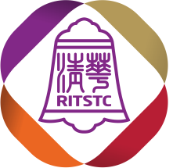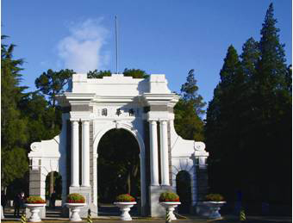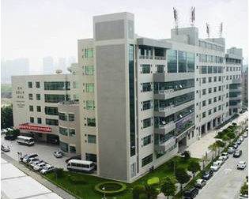

香港大学工程学院
香港大学，是一所于1911年在香港岛成立的大学，是香港历史最悠久的大学。香港大学的校训为“明德格物”，致力于不断完善提升自身条件，为社会各界培养精英分子。今天的港大，是一所充满活力的世界级综合大学，共有十个学院及数十个研究中心，是环球知名的卓越学术中心。大学以英语作为教学语言。自2007年开始，港大被英国THES-QS持续评为全球前30名的顶尖大学。2011年高等教育研究机构QS (Quacquarelli Symonds) 最新公布的亚洲地区大学排名榜中，香港大学蝉联榜首。香港大学工程学院是本校历史最悠久的学院，是香港大学在1911年成立时的一个创校学院。此学院是全港最具规模及最全面的工程学院，秉承香港大学治学严谨的优良传统，学院致力研究核心学科以及不断拓展新的学术领域。工程学院共有五个学系，土木工程系、计算机科学系、电机电子工程系、工业及制造系统工程系、机械工程系。

